Guia Rápido - Guias SP-SADT - Outras Despesas

Sumário

Sumário 2
Guia Rápido - Guias SP-SADT - Outras Despesas 3
1.1 Guia Rápido - Guias SP-SADT - Outras Despesas 3

Guia Rápido - Guias SP-SADT - Outras Despesas

Ao cadastrar uma Guia SP/SADT você pode inserir informações de outras despesas.

Vá na aba Pacientes.

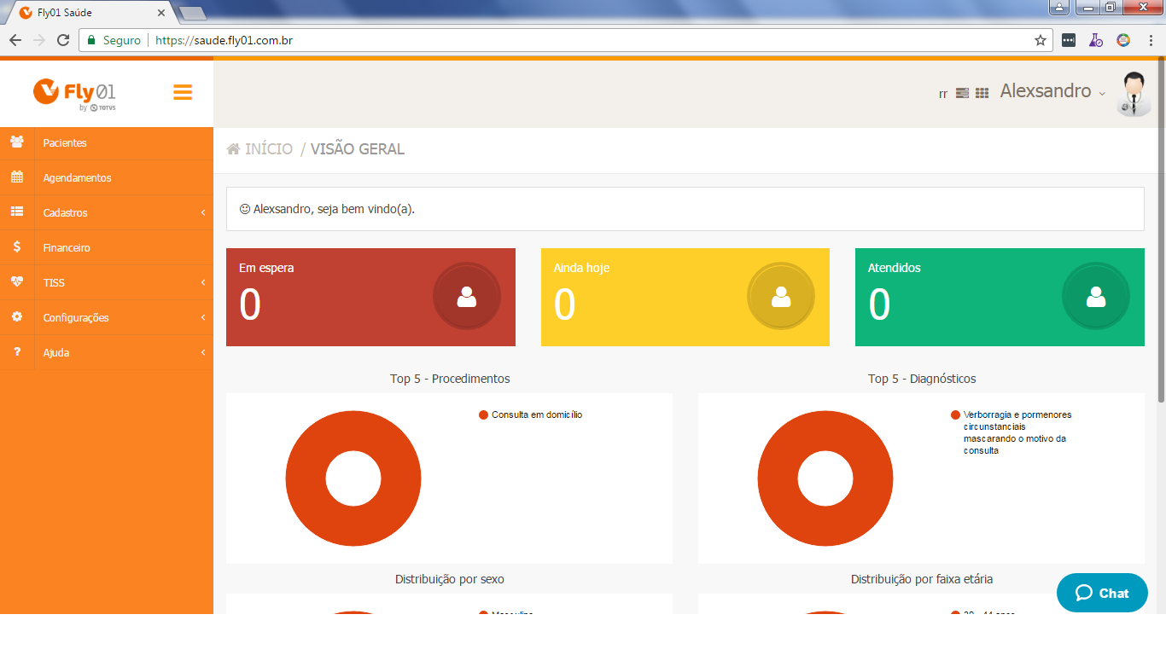
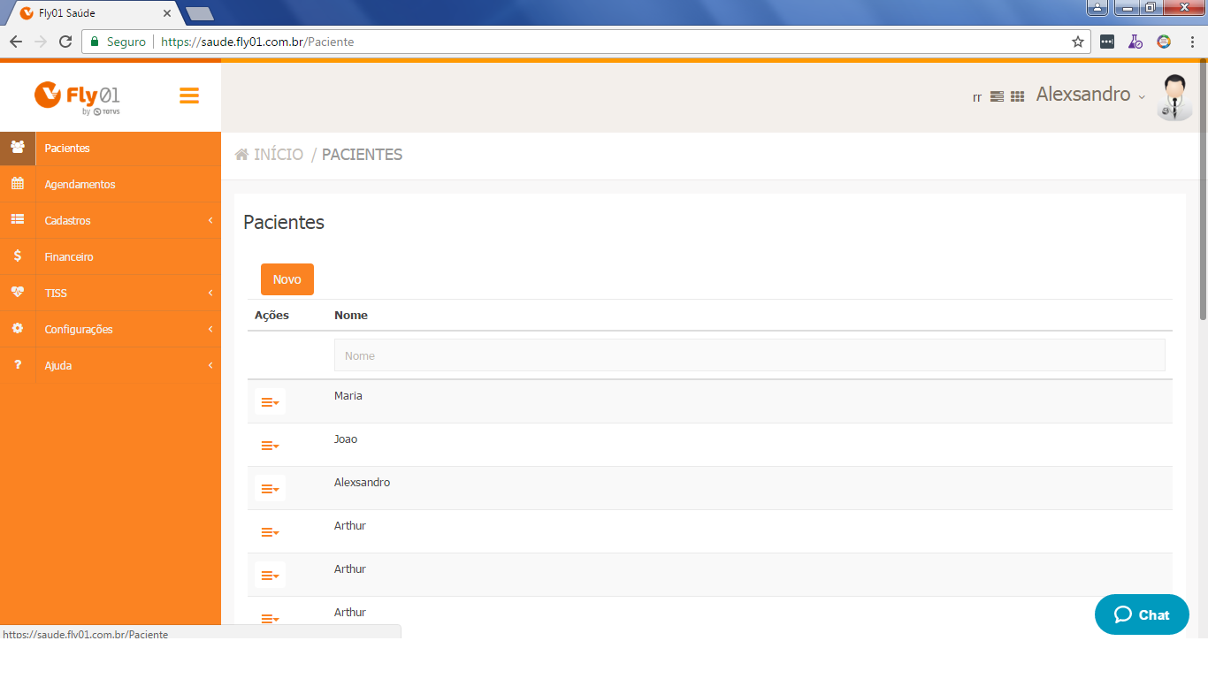

Clique em Editar no paciente que você deseja criar a guia.

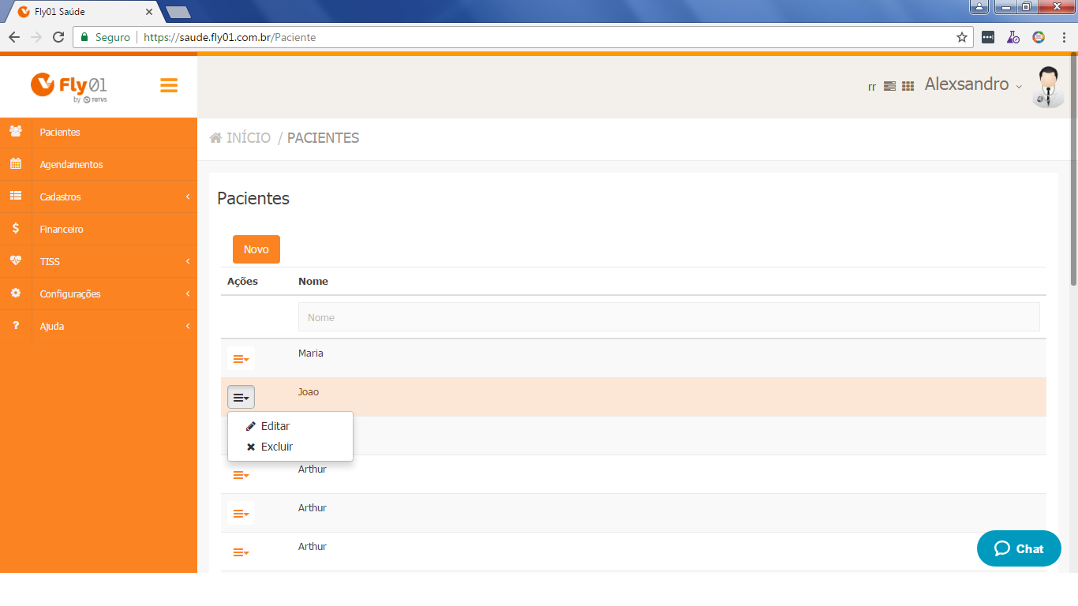
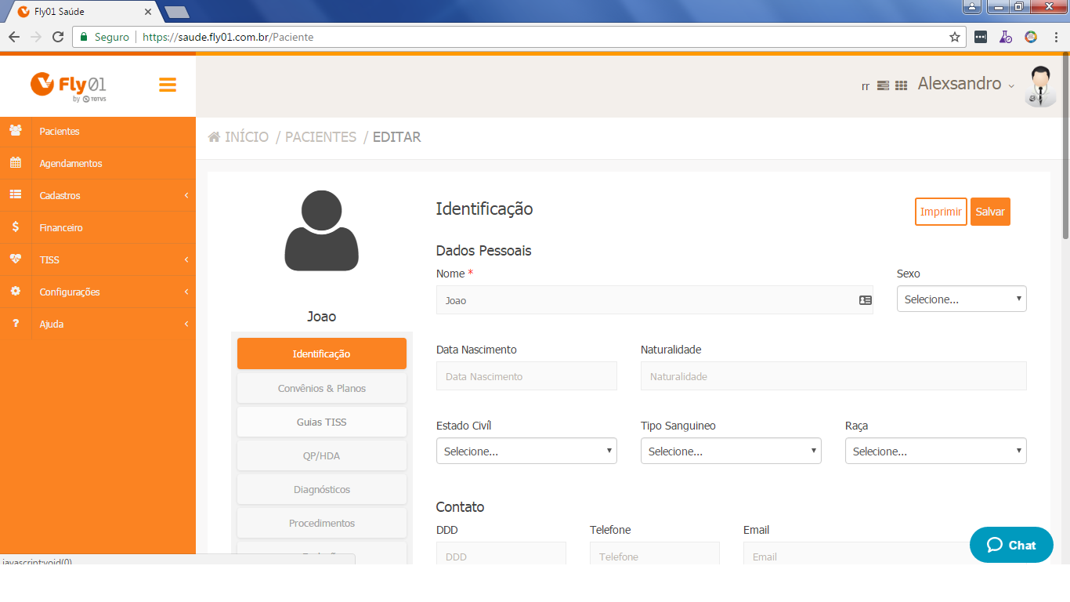

Va em Guia TISS, após clique em SP-SADT.

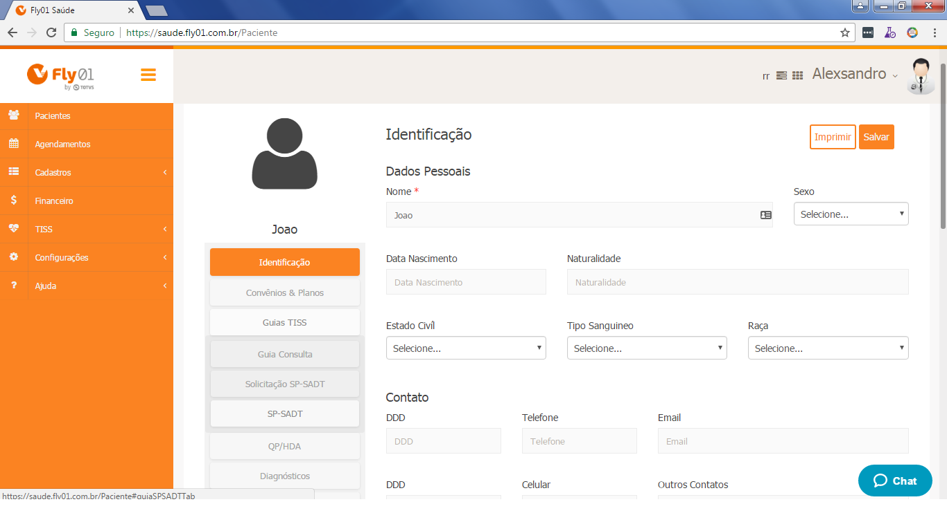

Selecione o Plano do Paciente e o Profissional, após clique em Novo.

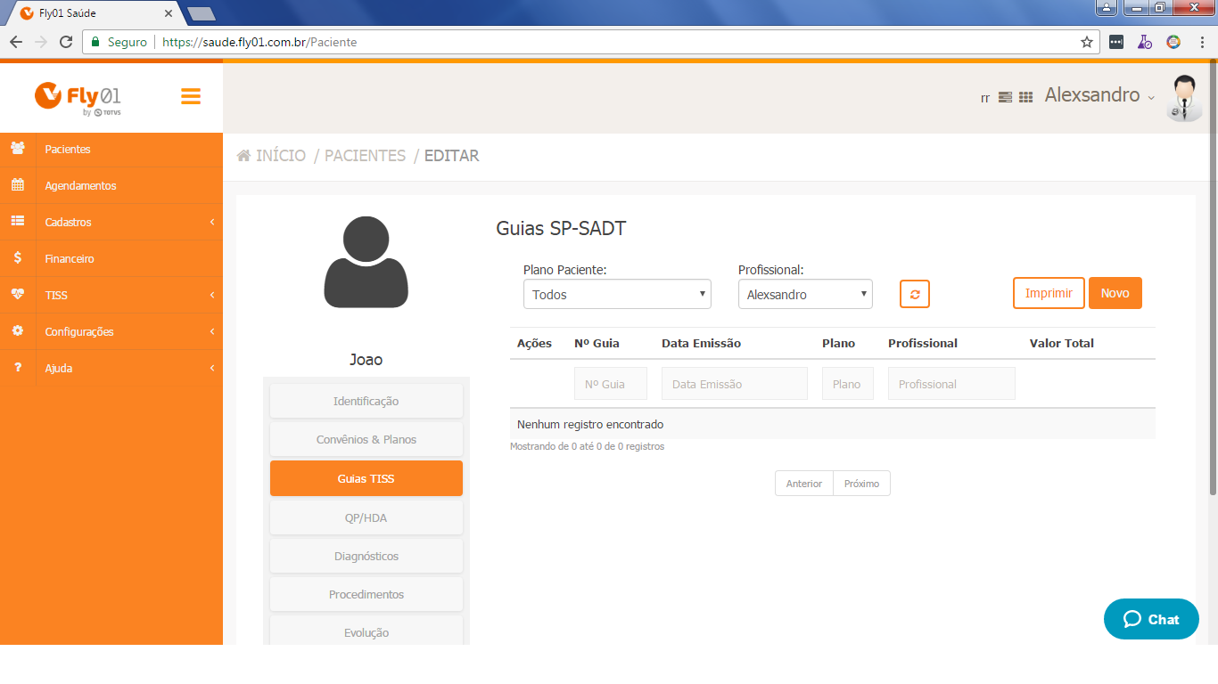

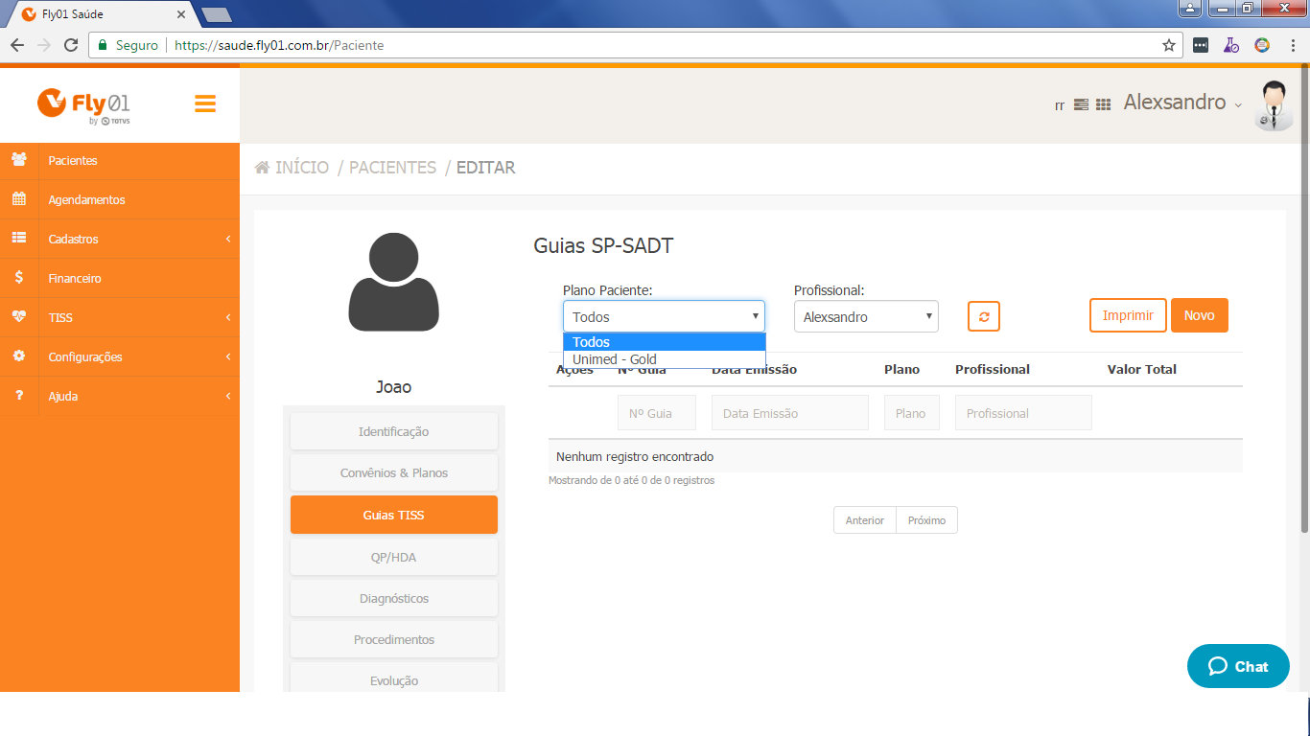

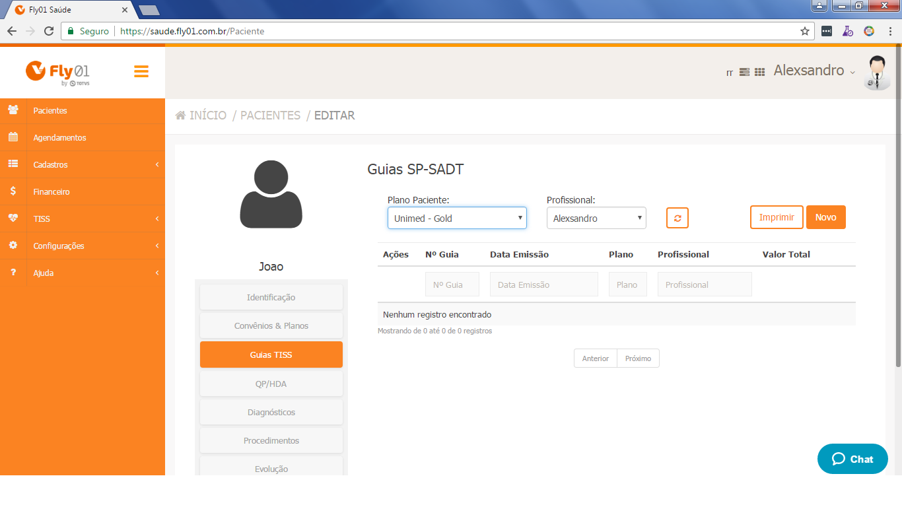

Cadastre os dados necessários para cada campo.
Os campos com asteriscos (*) são campos obrigatórios.

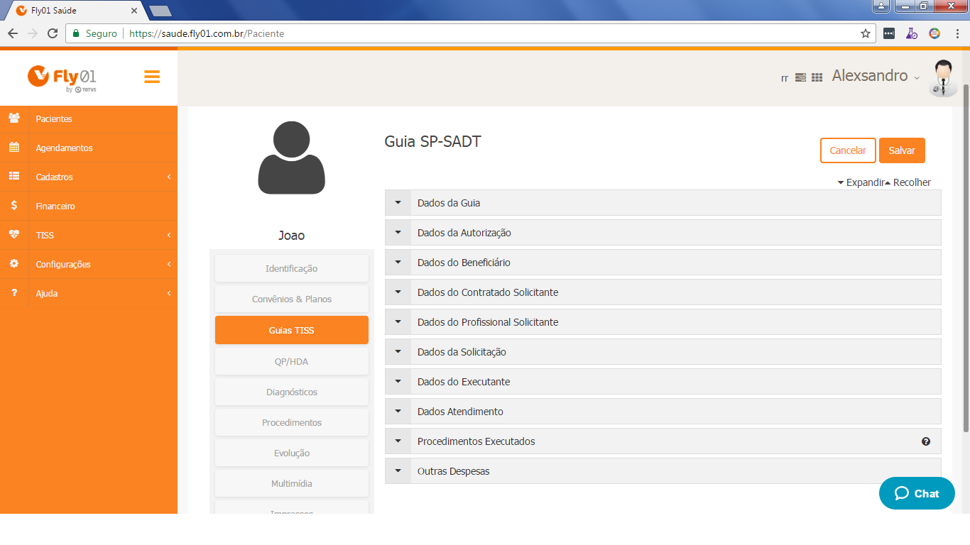

Dados da Guia.

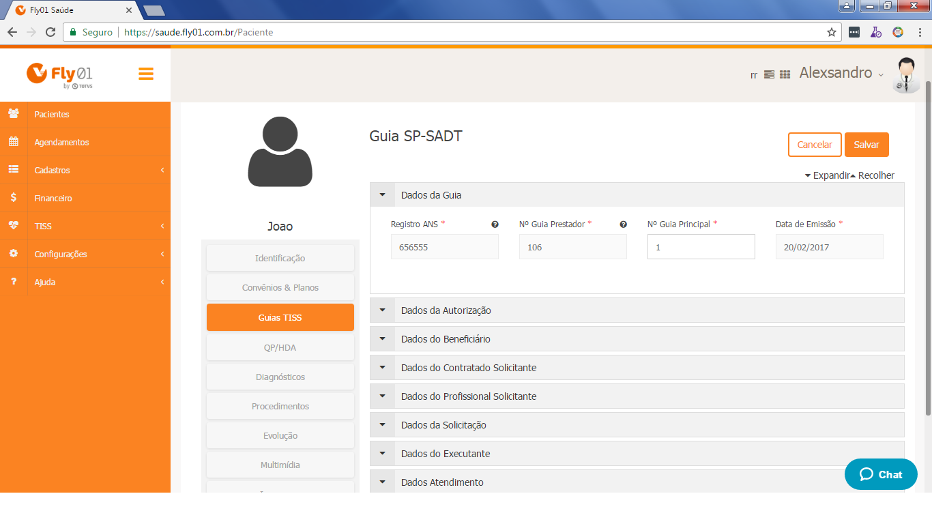

Dados da Autorização.

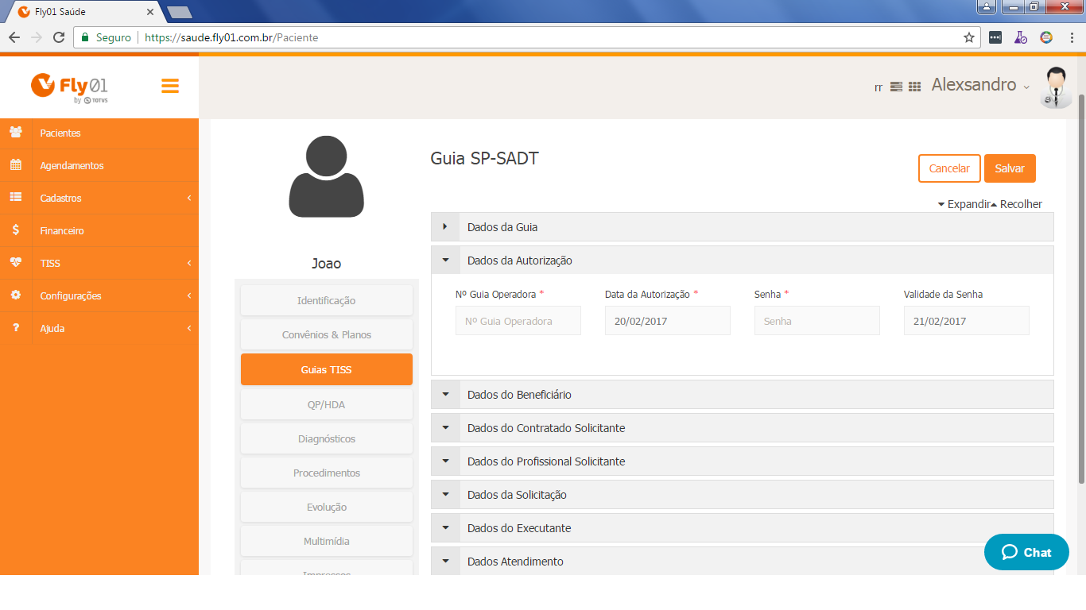

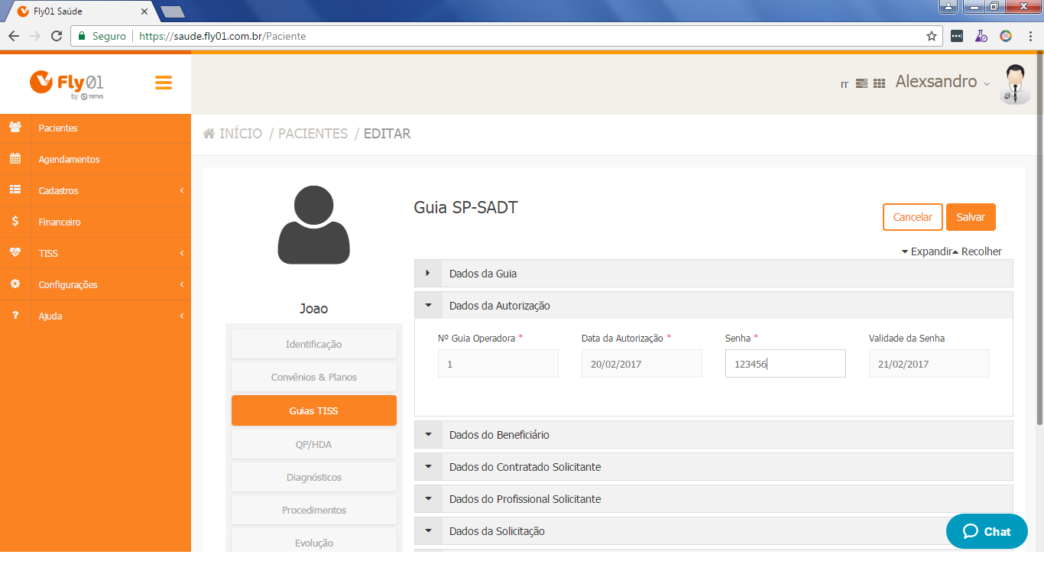

Dados do Beneficiário.

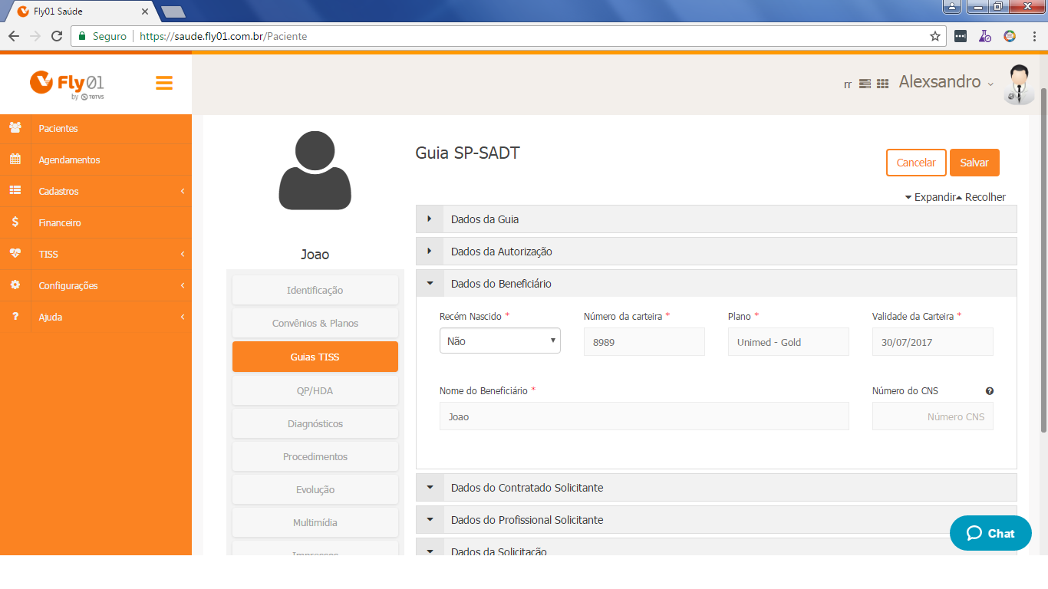

Dados do Contratado Solicitante.

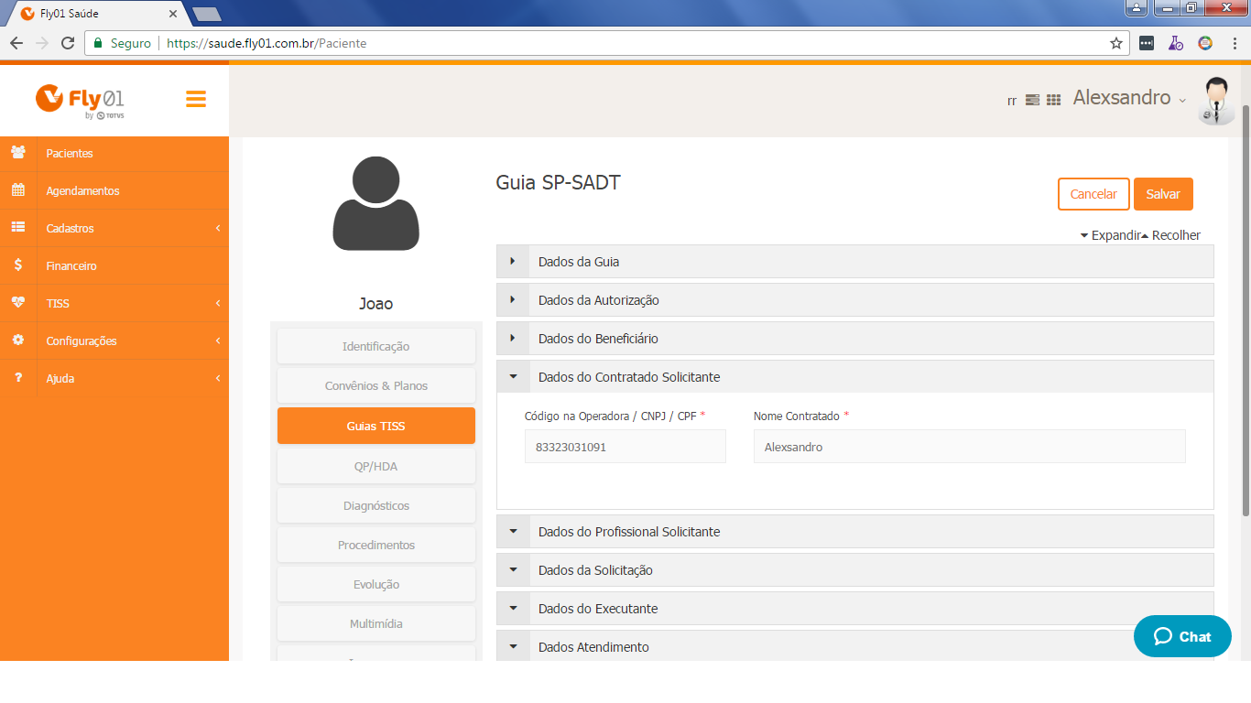

Dados do Profissional Solicitante.

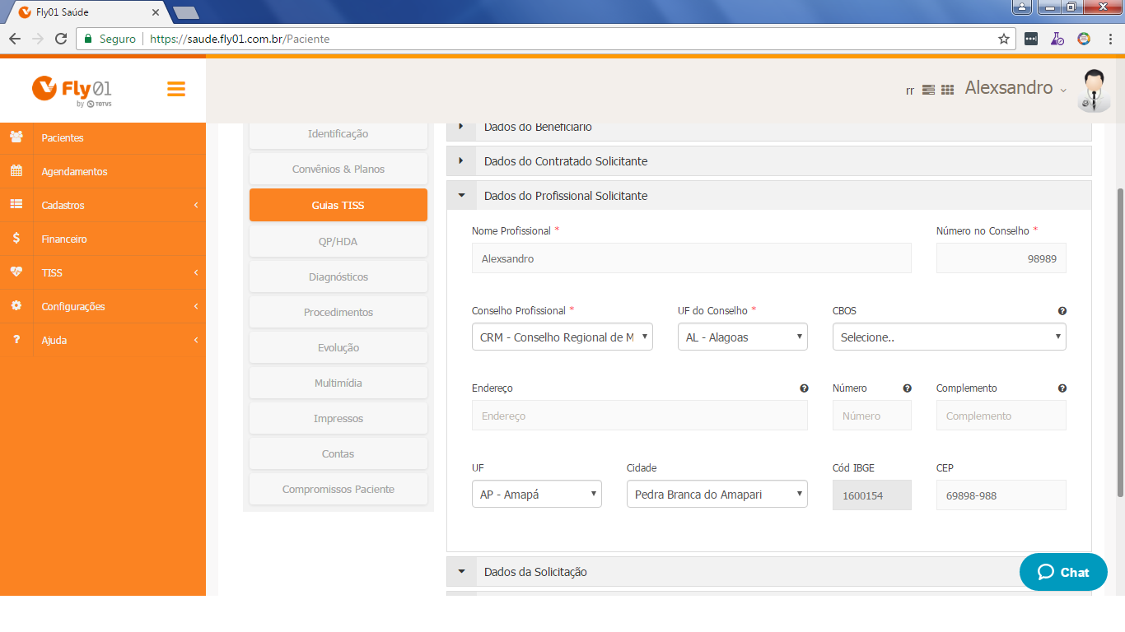

Dados da Solicitação.

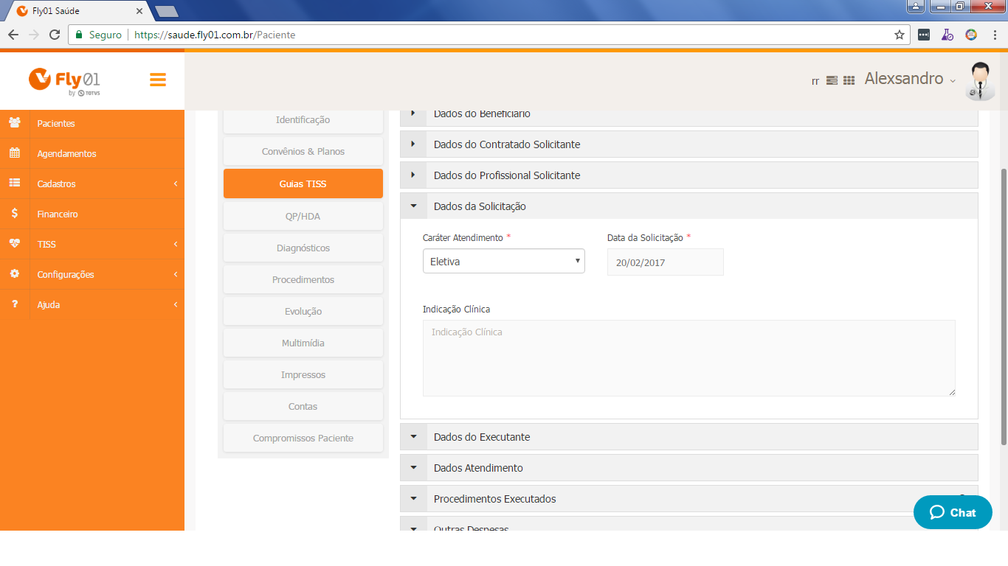

Dados do Executante.

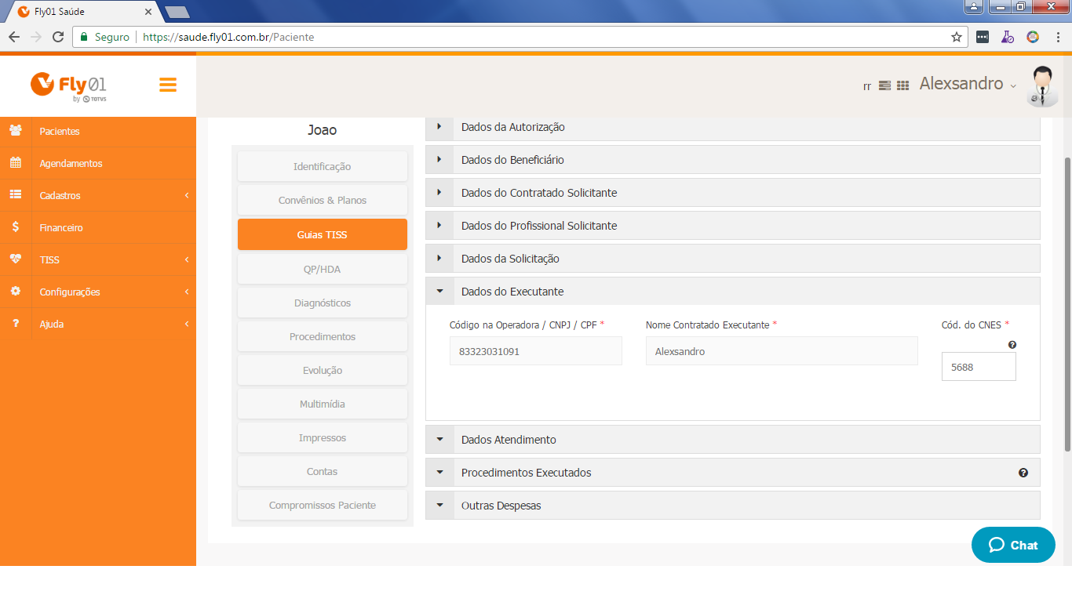

Selecione os Dados do Atendimento.

Selecione o Tipo Atendimento.

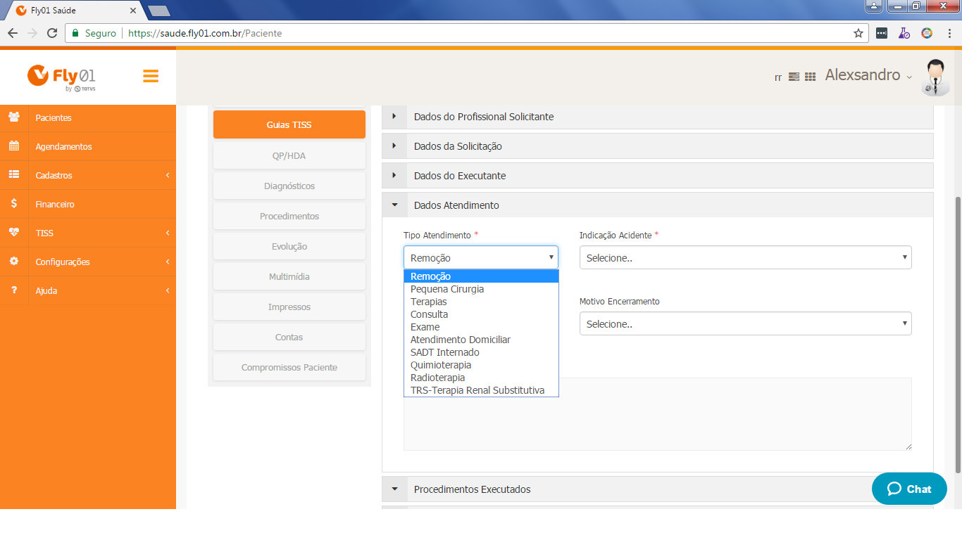

Selecione a Indicação do Acidente.

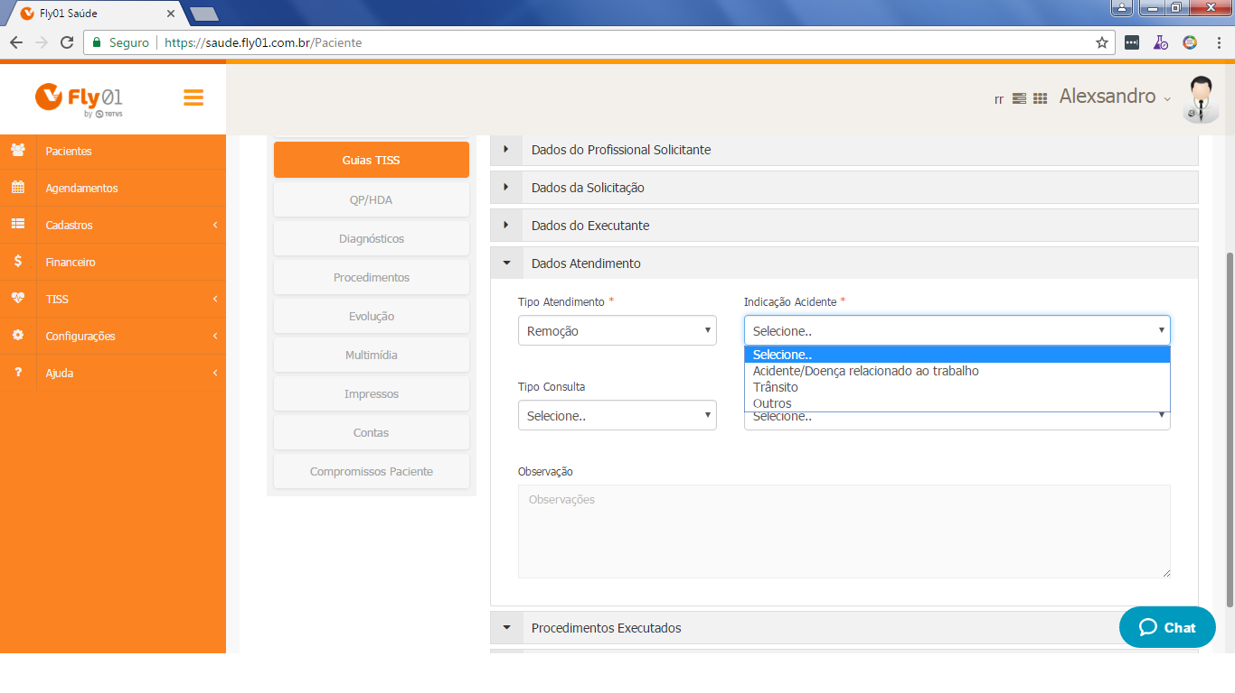

Selecione o Tipo de Consulta.

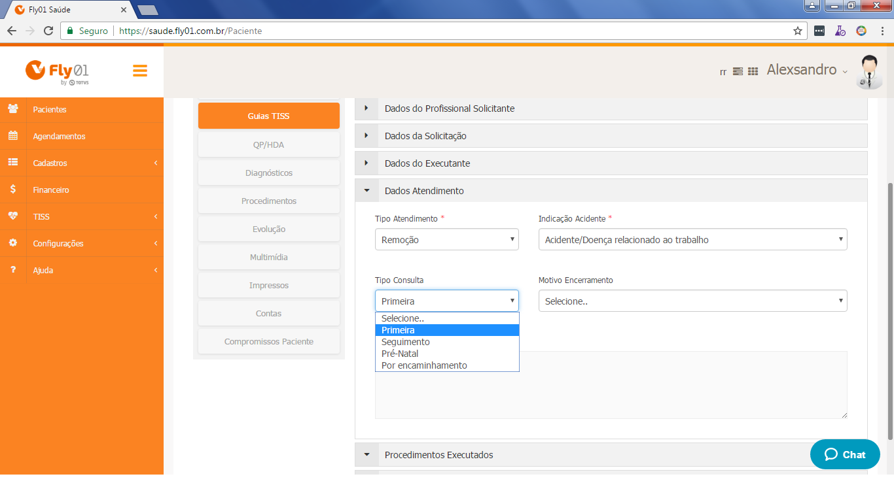

Selecione o Motivo do Encerramento.

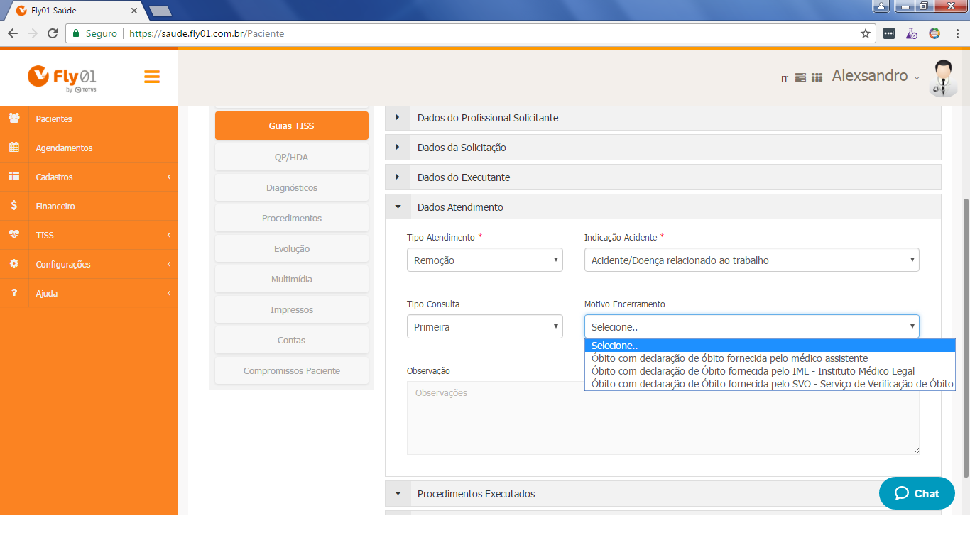

Após adicione Procedimentos realizados com esse paciente.

Clique em Adicionar Procedimentos.

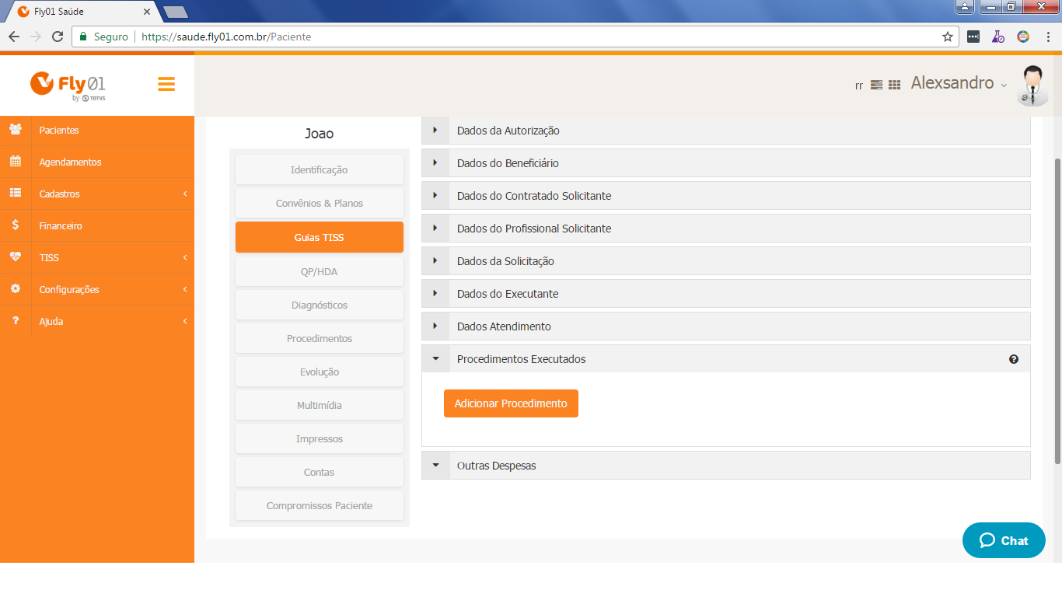

Após clique em Novo Procedimento.

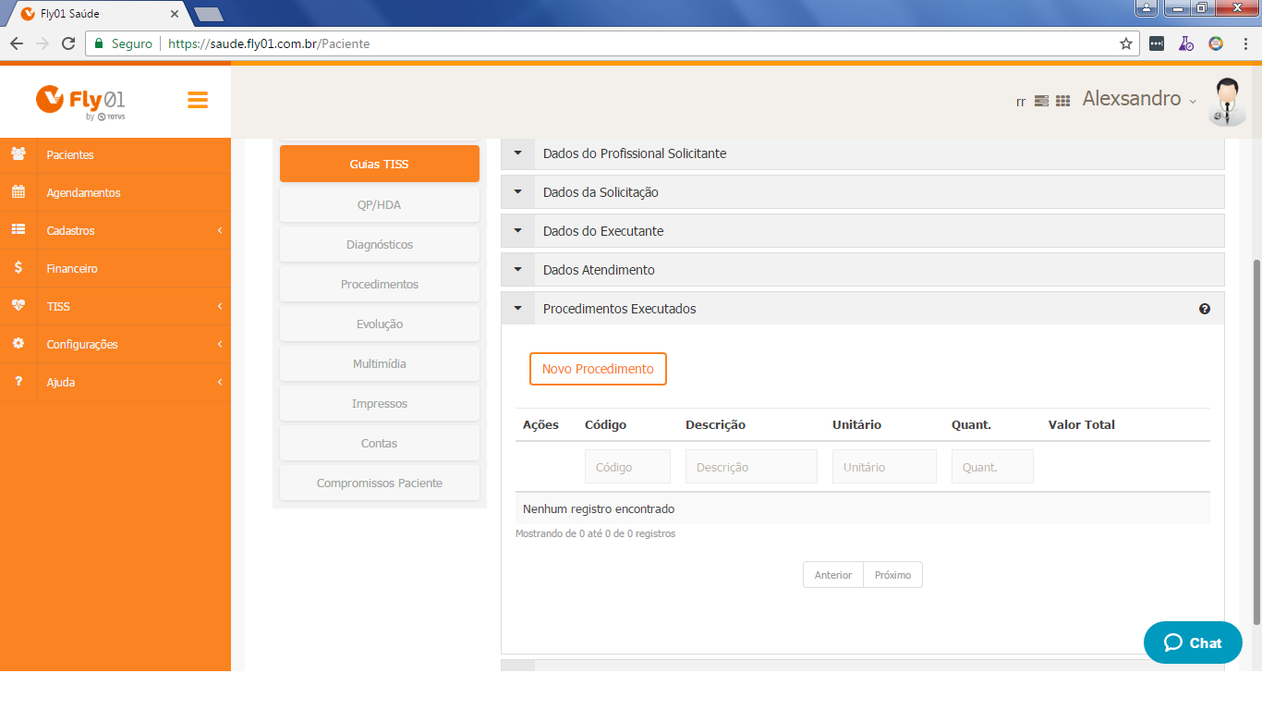

Busque o procedimento realizado.

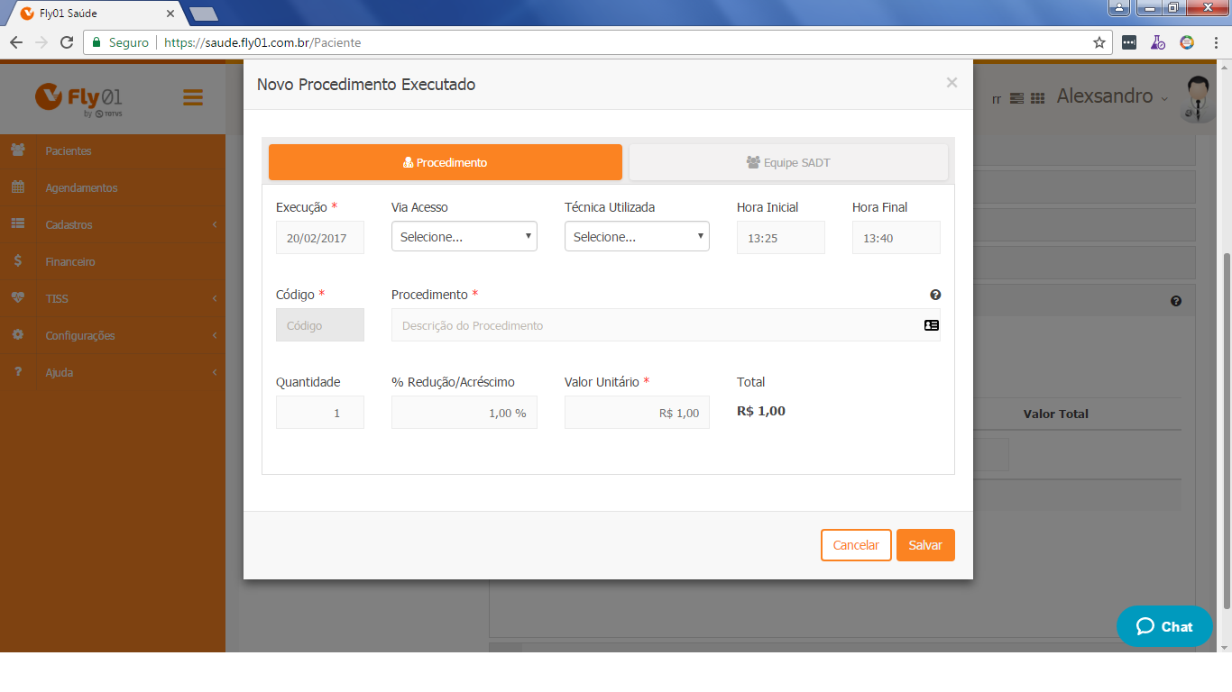

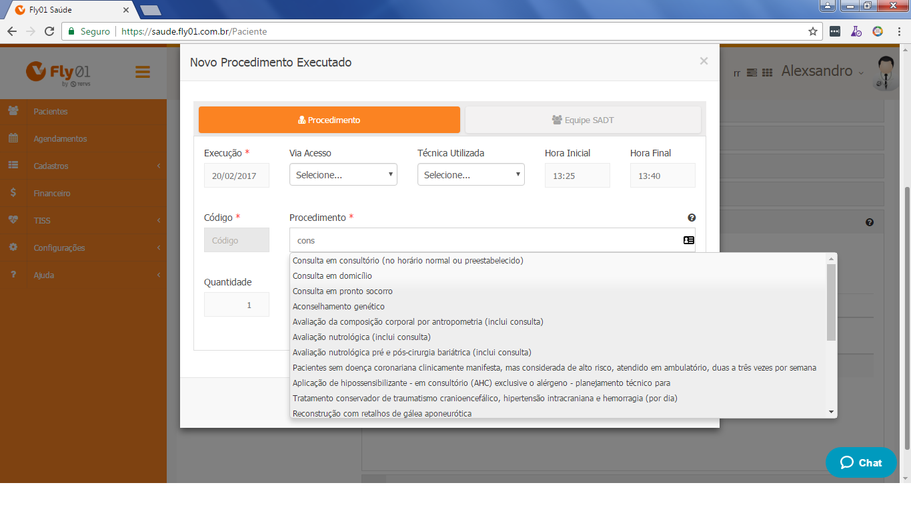

Após digite o valor do procedimento, selecione e cadastre os restantes das informações do procedimento.
Após clique em Salvar.

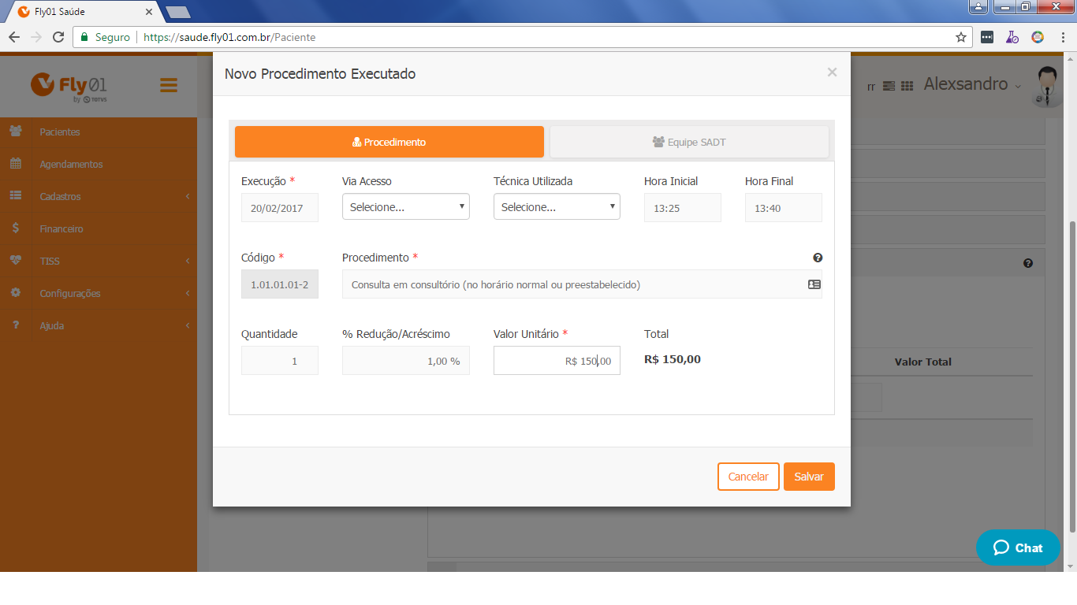

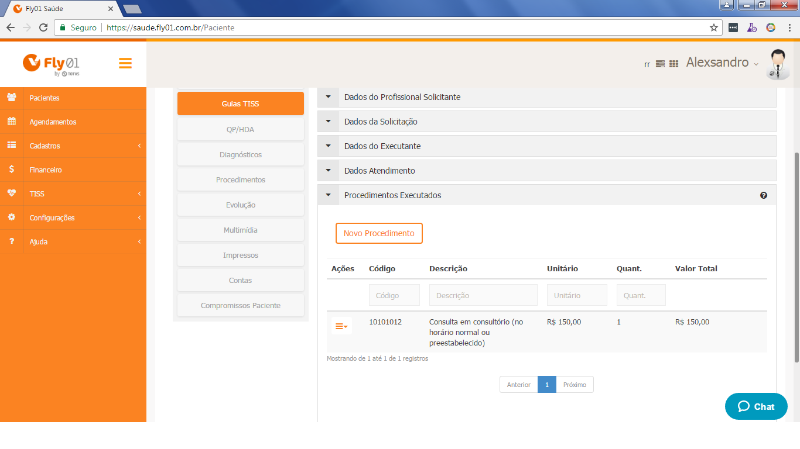

Clique em Outras Despesas.

Após clique em Nova Despesa.

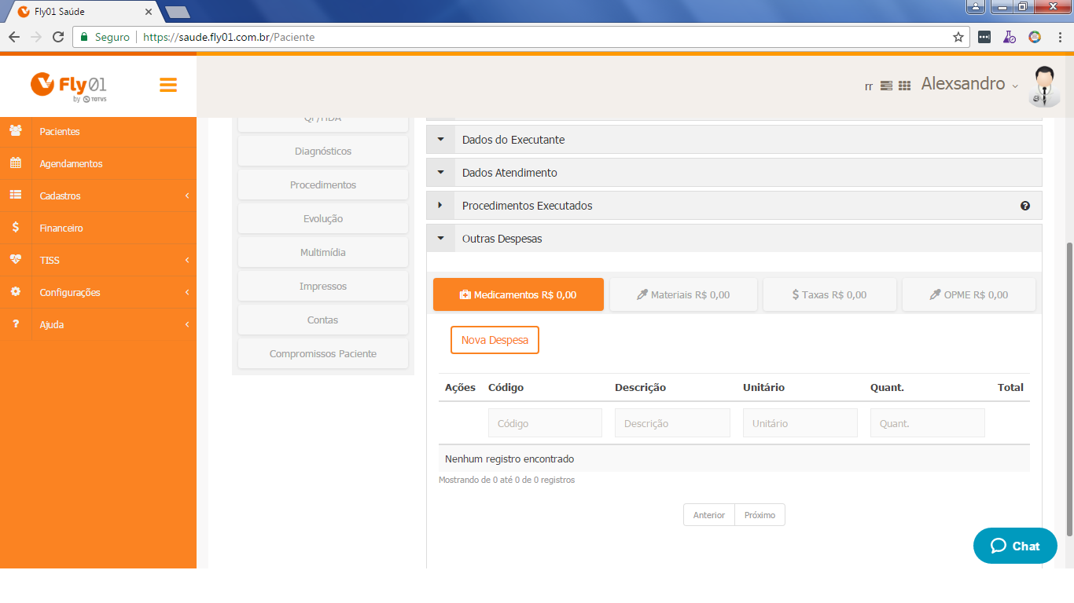

Selecione o Medicamento utilizado com esse paciente, cadastre o restante das informações.

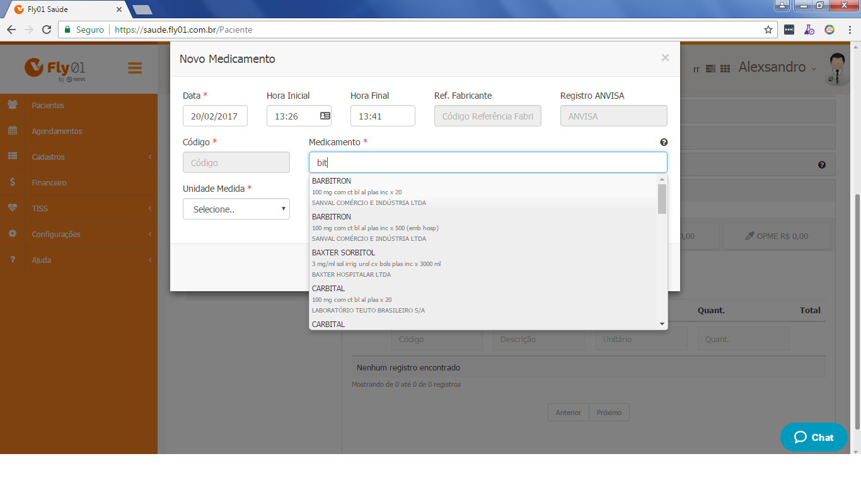

Após clique em Salvar.

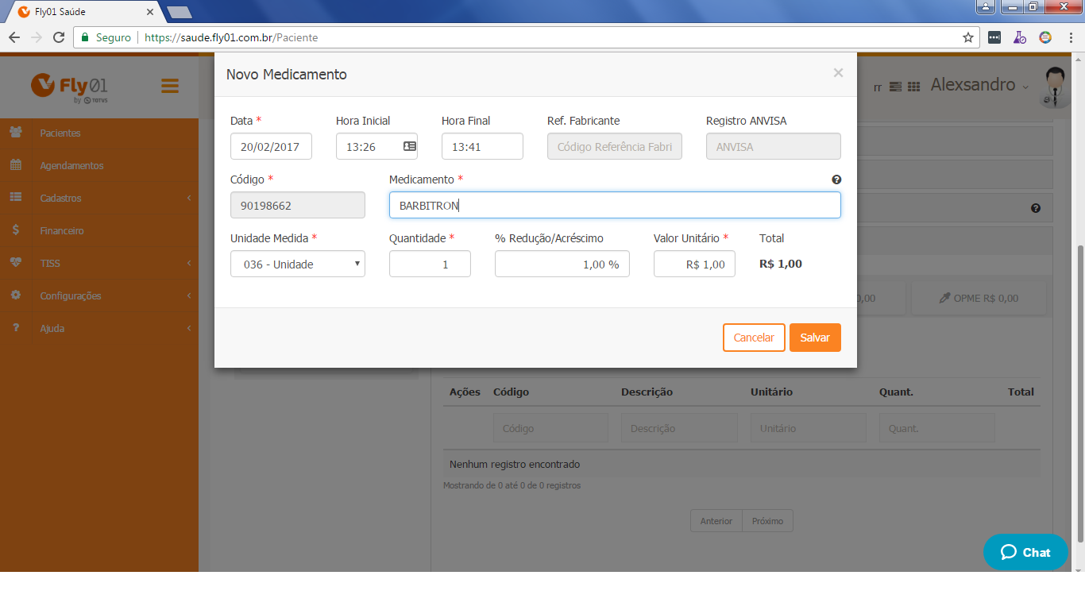

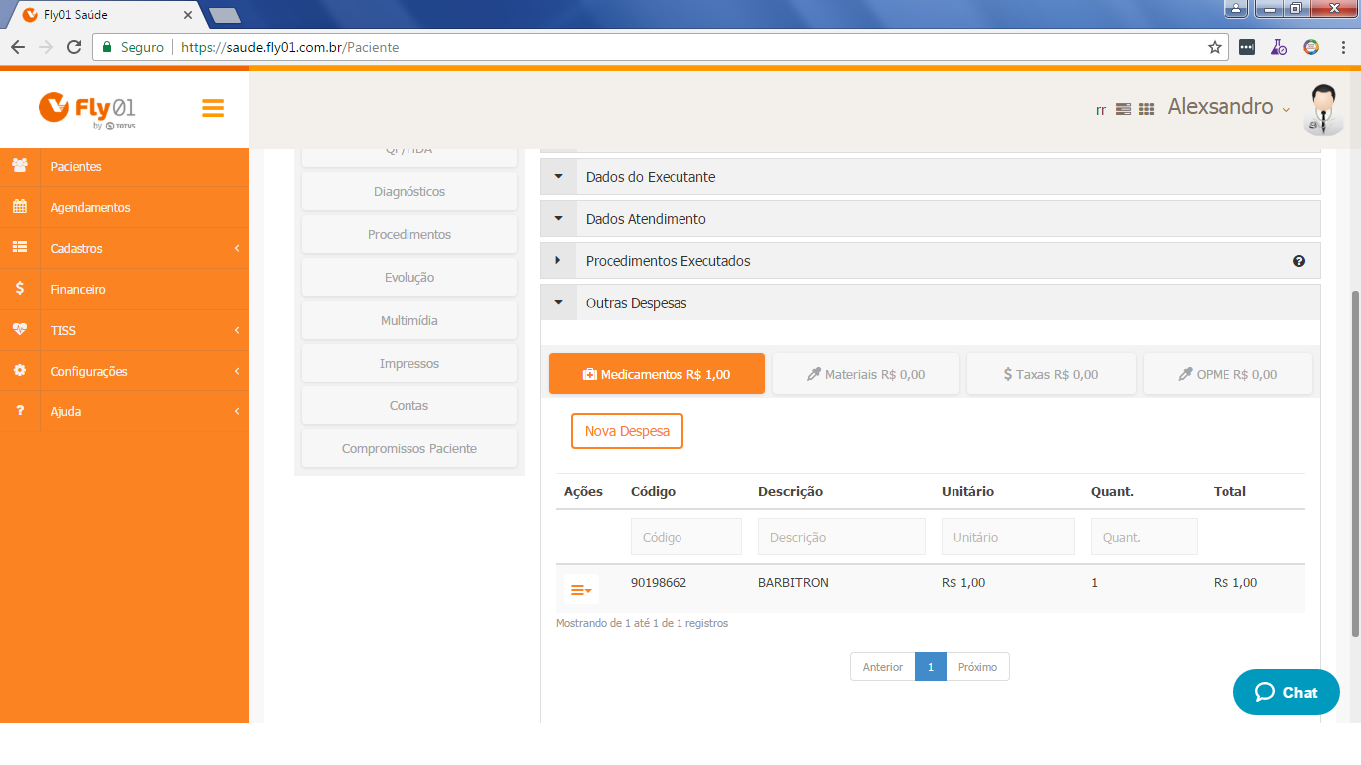

Clique em Materiais.

Após clique em Nova Despesa.

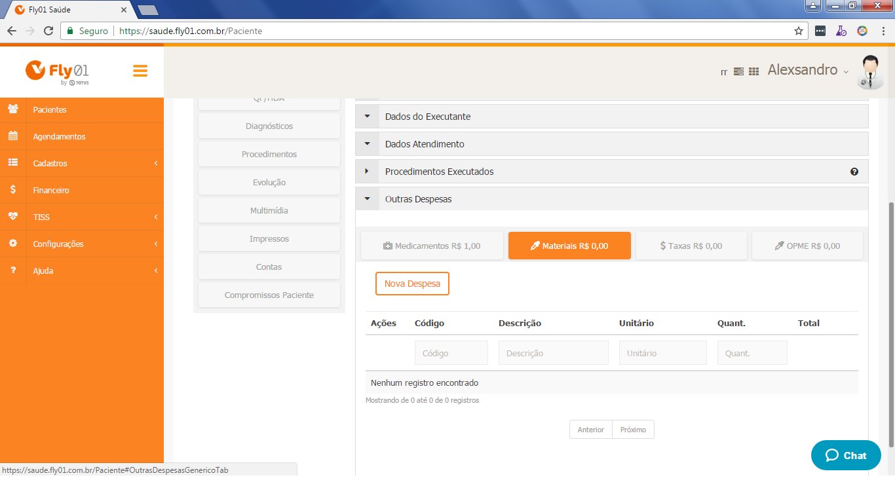

Selecione o Material utilizado com esse paciente, cadastre o restante das informações.

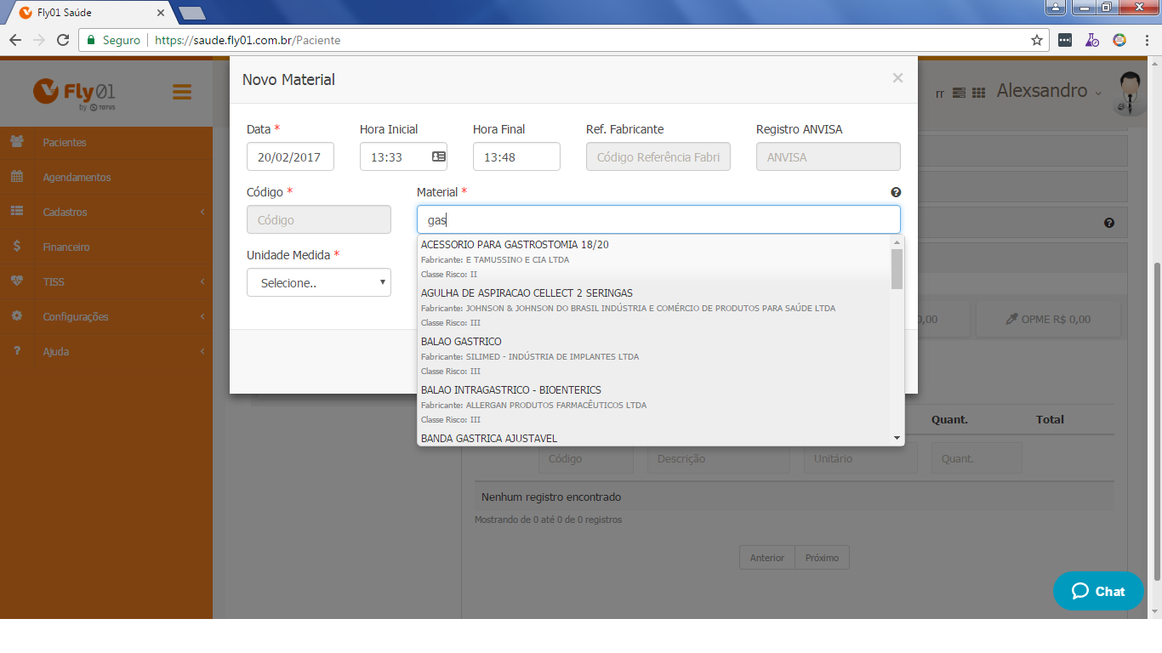

Após clique em Salvar.

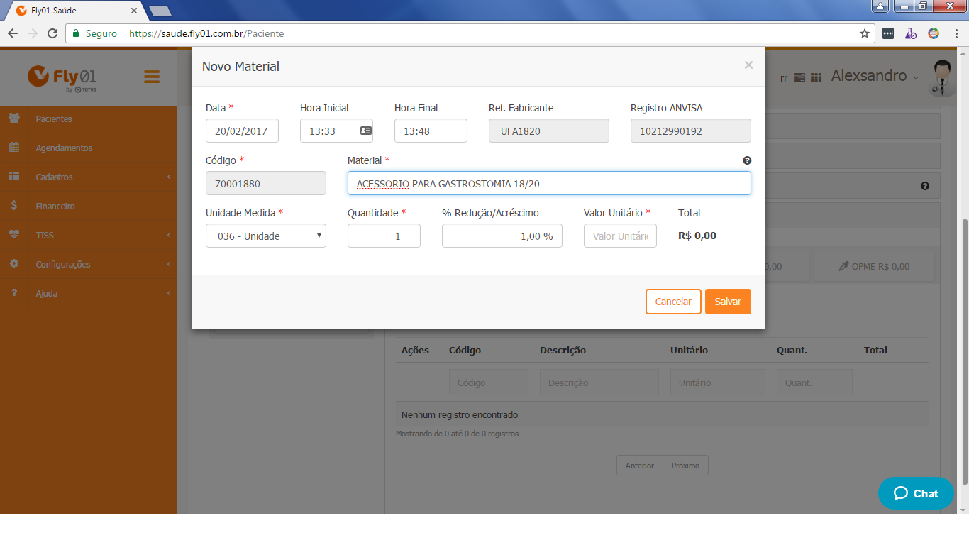

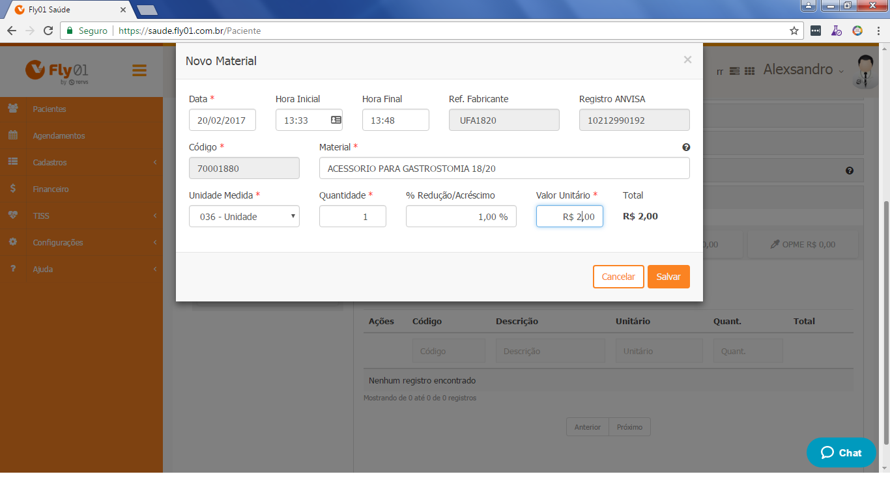

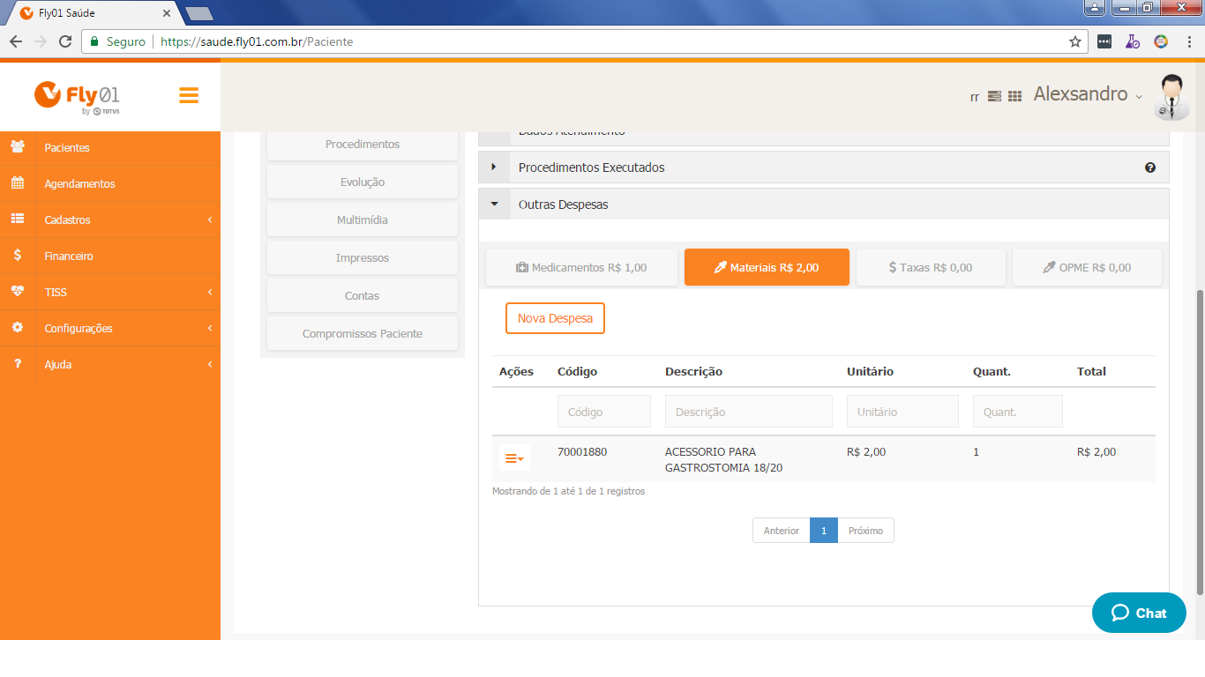

Agora Clique Taxas.

Após em Nova Despesa.

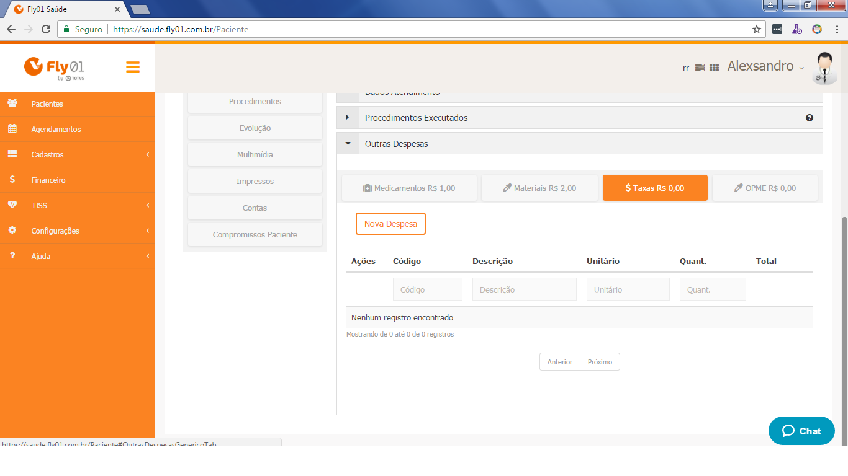

Selecione que o equipamento que foi utilizado com esse paciente.

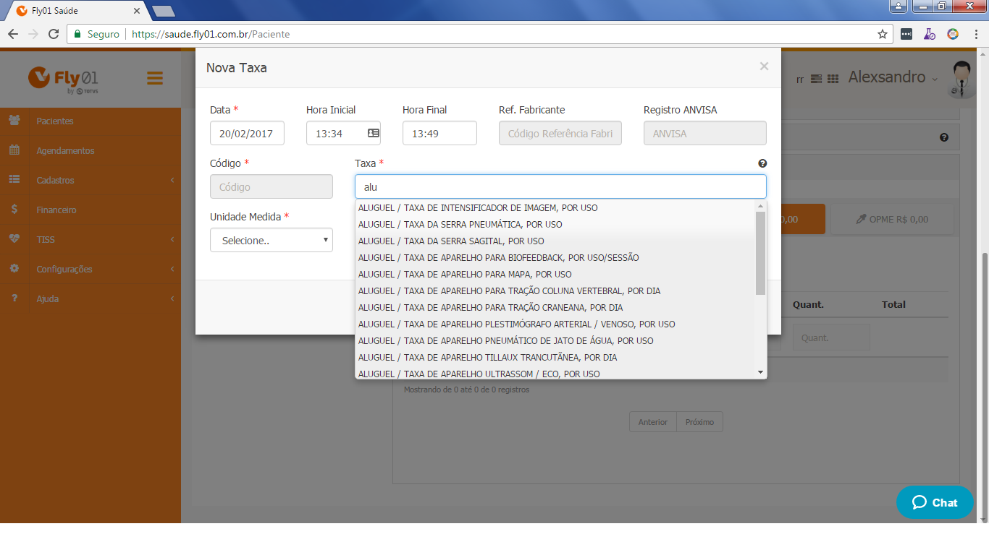

Insira o restantes das informações.

Após clique em Salvar.

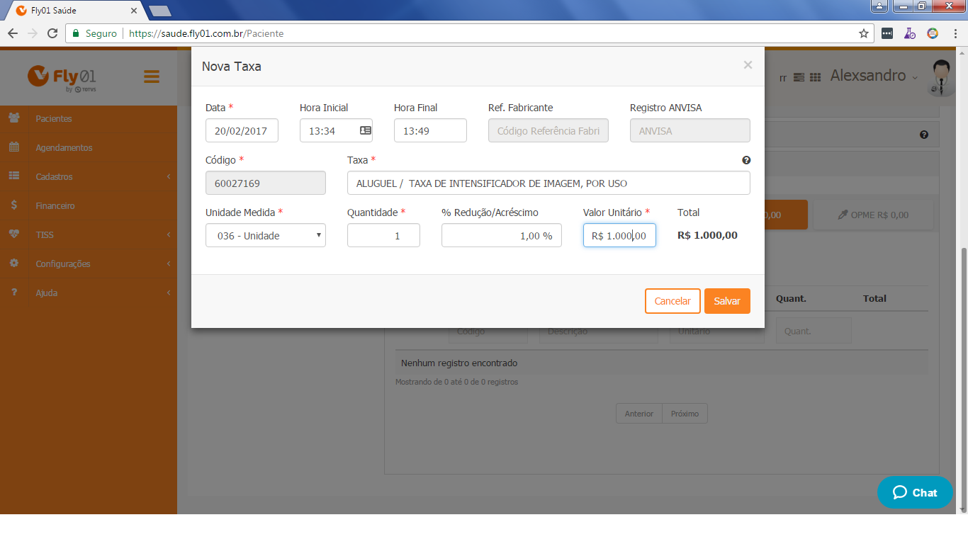

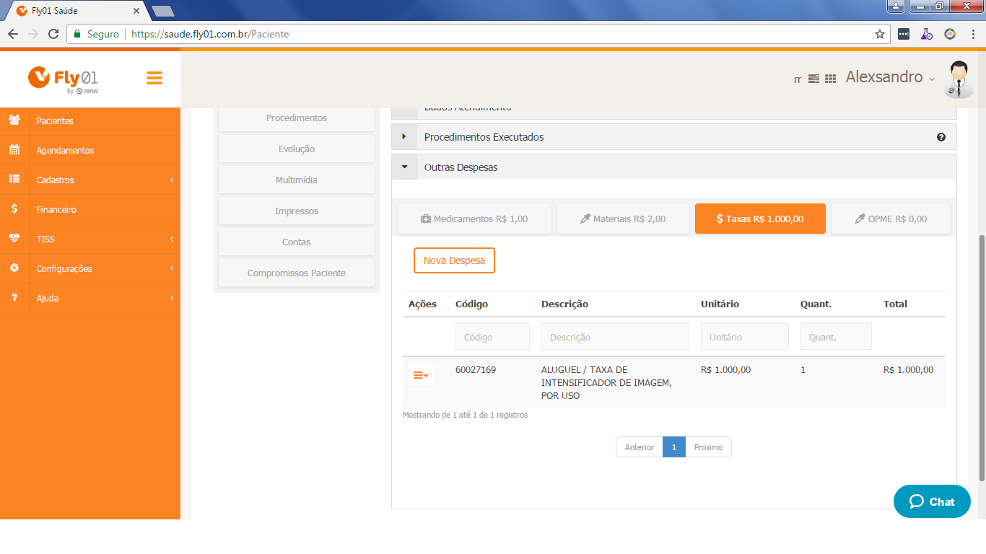

Clique em OPME.

Após clique em Nova Despesa.

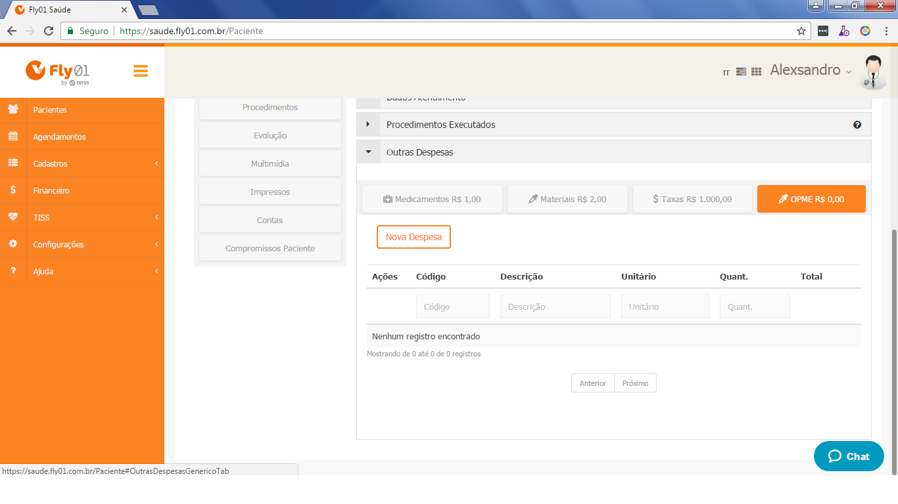

Após selecione uma OPME.

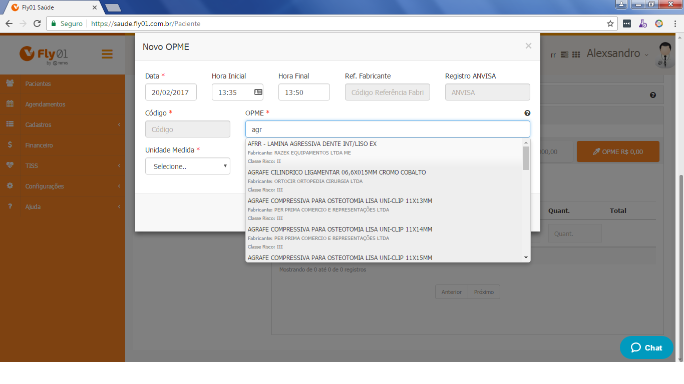

Cadastre o restante das informações.

Após clique em Salvar.

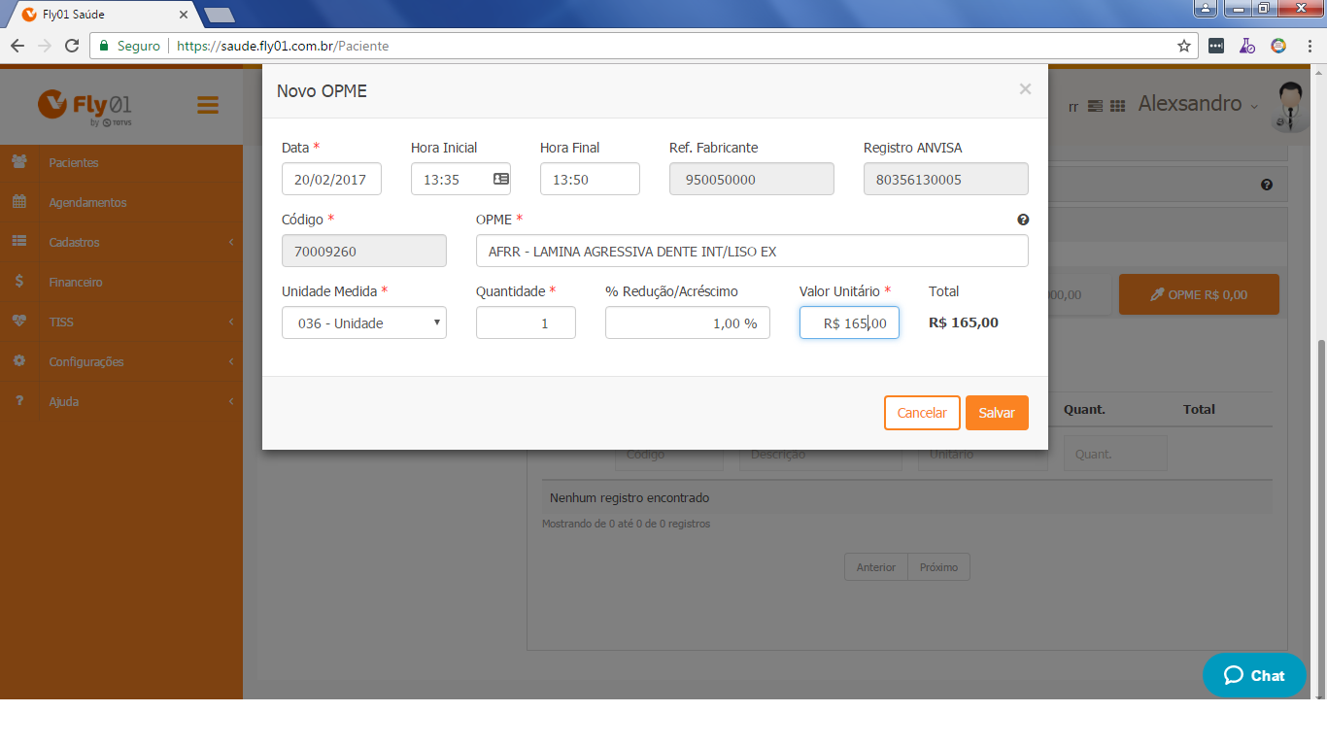

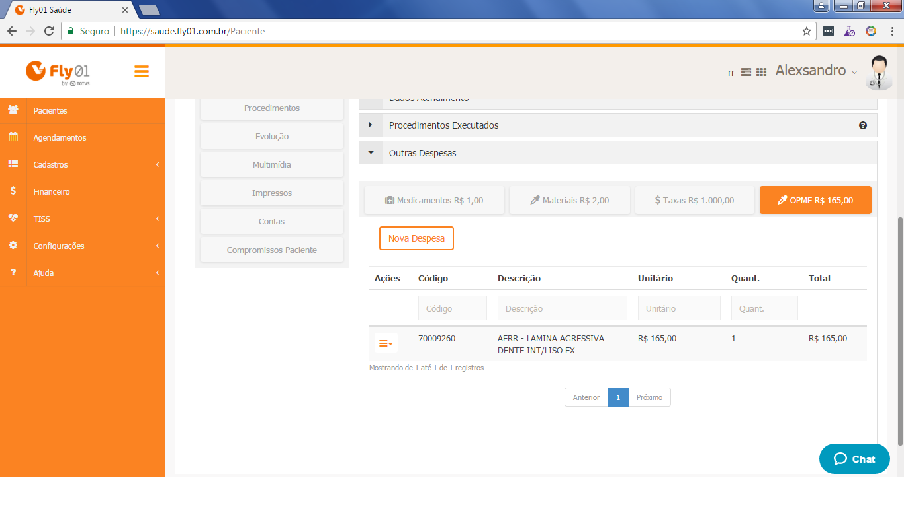

Para finalizar o cadastro da Guia, clique em Salvar.

